Pozdrawiam Was i waszych rodziców i znowu kolejny dzień poza przedszkolem.
Musicie być silni, odpowiedzialni i pozostać w domu.

Poczytaj mi mamo i tato!!!
Dzień 1. Kolory wiosny. Pokoloruj obrazek.

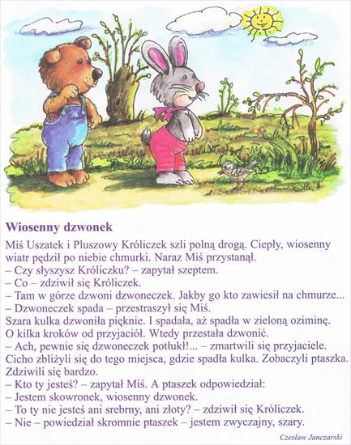

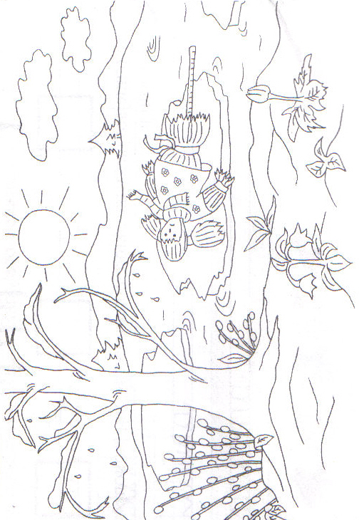
Zadanie 2. Pokoloruj literki i spróbuj przeczytać razem z mamą lub tatą. Powodzenie!!!

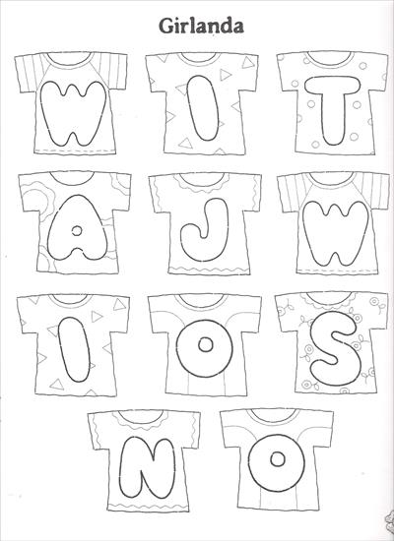

Policz z mamą lub tatą – narysuj tyle kwiatów aby zajączek i Ola mieli ich po siedem. Pokoloruj kwiaty.
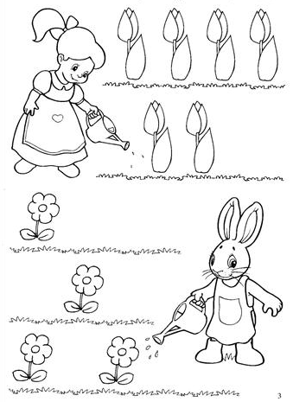

Wiosenny ogródek na parapecie.

Hodowla fasolek. Powiedz dzieciom, że dziś założą hodowlę własnych roślinek – będą to fasolki. Fasolki nie wyrosną od razu, ale będzie można obserwować, co się z nimi dzieje w ciągu najbliższych dni. Potem przesadzicie je do ziemi i będziecie mogli obserwować dalszy ich rozwój. Poproś, aby każde dziecko wzięło jeden pojemniczek z gazą, podeszło z nim do stołu i postawiło pojemnik przed sobą. Wyjaśnij, że teraz trzeba wypełnić pojemniki wodą, tak by gaza była trochę zanurzona. Pozwól, by dzieci samodzielnie napełniały swoje pojemniczki. Następnie rozstaw na stole miseczki z ziarnami fasoli i poproś, by każde dziecko sięgnęło jedno ziarno i umieściło na gazie. Poproś, by dziecko ostrożnie zaniosło pojemniczki na parapet i tam je postawiły.

Można założyć hodowlę rzeżuchy (na mokrej wacie i cebuli na słoiku tak aby cebula była lekko zanurzona w wodzie).

